A) REALIZACIÓN DE PAGOS

REALIZACIÓN DE PAGOS: Pone de manifiesto la proporción de pagos que se han efectuado en el ejercicio de las obligaciones pendientes de pago de presupuestos ya cerrados
FÓRMULA: Pagos / Saldo inicial de obligaciones (+/- modificaciones y anulaciones)

Capítulo | Pagos | Saldo Inicial de | Porcentaje
1 - GASTOS DE PERSONAL. | 188.944,37 | 188.944,38 | 100,00 %
2 - GASTOS CORRIENTES EN BIENES Y SERVICIOS | 112.630,20 | 187.587,59 | 60,04 %
3 - GASTOS FINANCIEROS | 0,00 | 1,89 | 0 %
4 - TRANSFERENCIAS CORRIENTES | 63.180,00 | 101.312,52 | 62,36 %
6 - INVERSIONES REALES | 14.916,46 | 15.401,47 | 96,85 %
7 - TRANSFERENCIAS DE CAPITAL | 0,00 | 451.820,53 | 0 %
TOTAL | 379.671,03 | 945.068,38 | 40,17 %

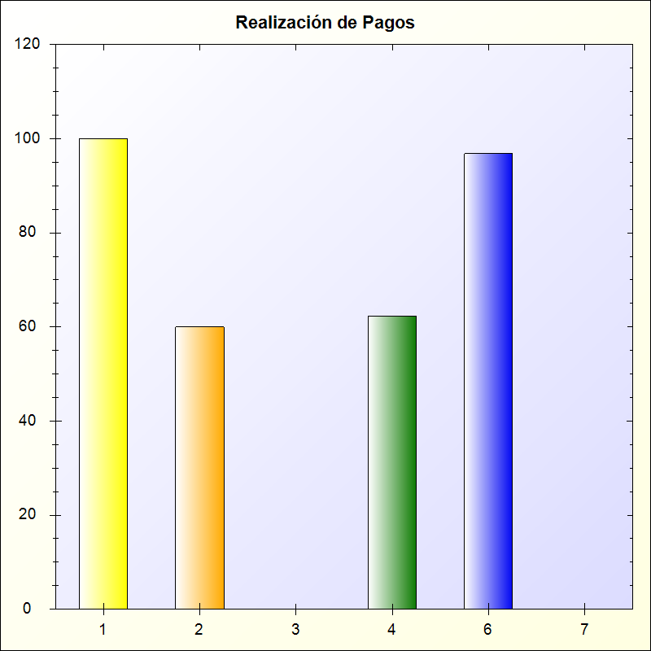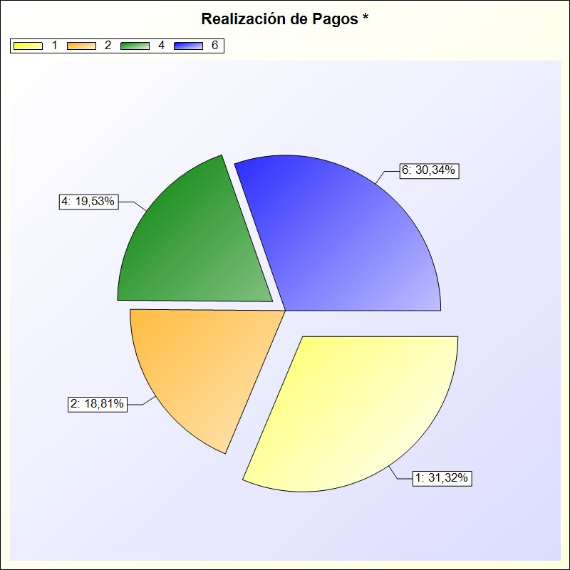
* -> Aporte relativo de cada detalle al valor total del indicador

